简号 J1⑧106：残简（迁陵戍卒多为吏仆）

来源出处
里耶古城一号井第八层出土，原整理号 8-106。
释文、注释：《里耶秦简牍校释》第一卷，第 63 页。
图版、单字字形：秦簡字形庫（www.kaom.net）《里耶1》。

图片
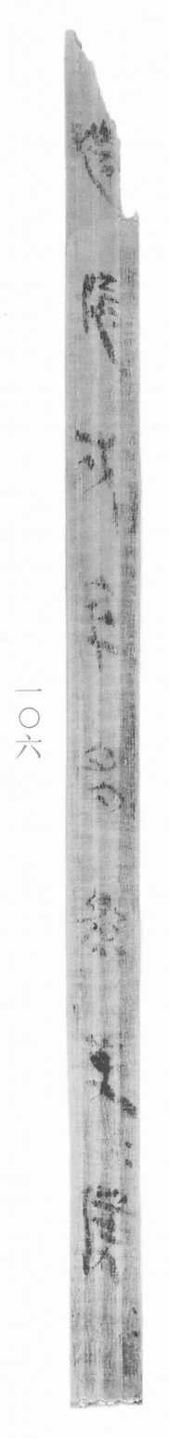
图1 里耶秦简 8-106 实物照片。出处：秦簡字形庫（www.kaom.net）《里耶1》图版。
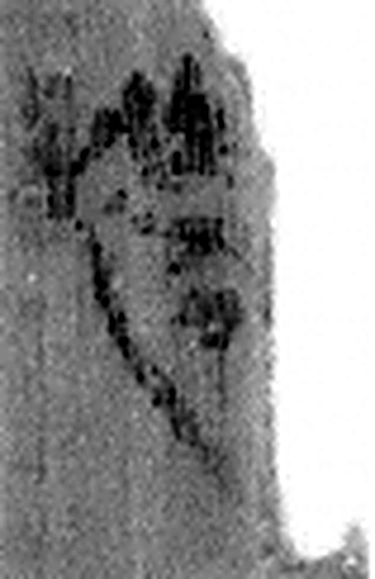 遷 登也。从辵𠨧聲。（《说文解字》卷二·辵部）
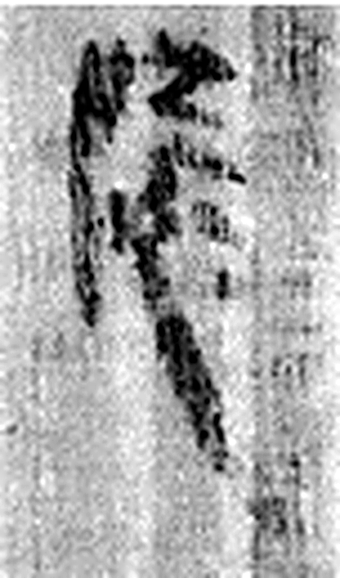 陵 大𨸏也。从𨸏夌聲。（《说文解字》卷十四·𨸏部）
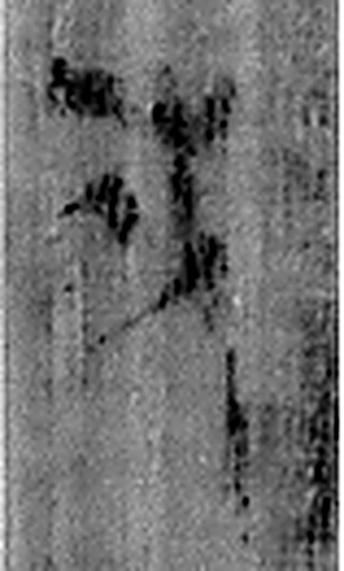 戍 守邊也。从人持戈。（《说文解字》卷十二·戈部）
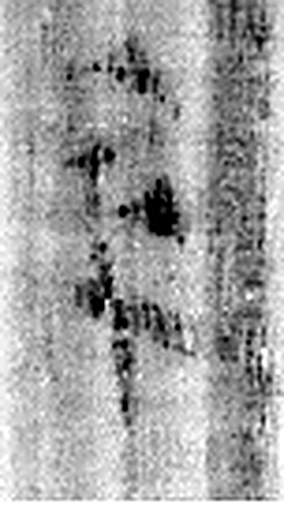 卒 隸人給事者衣爲卒。卒，衣有題識者。（《说文解字》卷八·衣部）
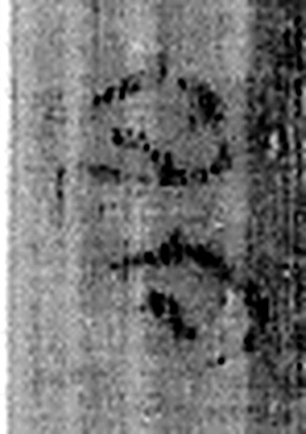 多 重也。从重夕。夕者，相繹也，故爲多。重夕爲多，重日爲曡。凡多之屬皆从多。（《说文解字》卷七·多部）
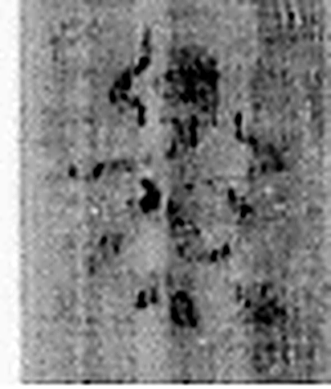 爲 母猴也。其爲禽好爪。爪，母猴象也。下腹爲母猴形。王育曰：“爪，象形也。”（《说文解字》卷三·爪部）
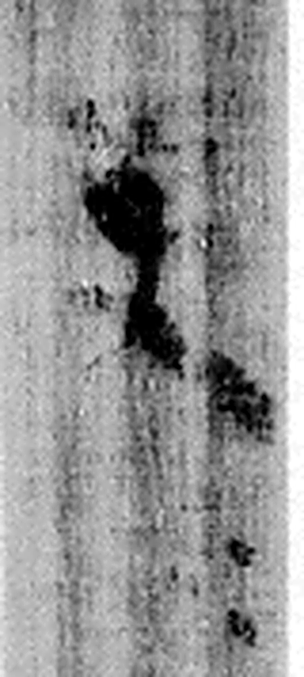 吏= 《说文解字》未收此字。
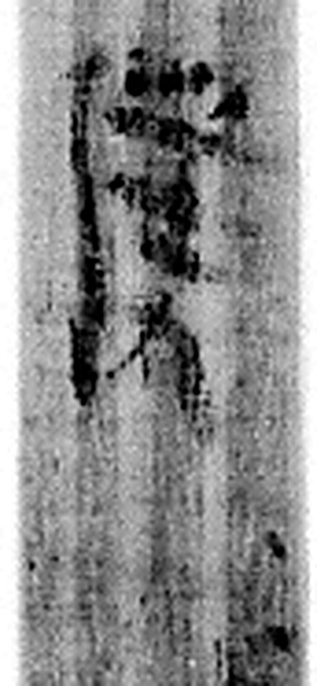 僕= 《说文解字》未收此字。
图2 8-106 逐字字形与本义（共 8 字，按原简文字序）。字形出处：秦簡字形庫（www.kaom.net）《里耶1》；本义出处：《说文解字》大徐本。

释文
〼迁陵戍卒多为吏仆^{［1］}，吏仆〼8-106

文字
以下照录《里耶秦简牍校释》第一卷注文。
[1] 戍卒，屯戍的士卒。8-190云“吏仆养者皆属仓”，可参看。

书法
图1字迹淡而细，笔画断续，多处已不可辨（据图1）。
简身细长，字自上而下排成一列（据图1）。

简牍形制
木质窄简一枚，上下两端均残（据图1）。

书写方式
墨书单行竖写，字小而密（据图1）。

美育价值
简文「迁陵戍卒多为吏仆」（据释文），《校释》说戍卒是屯戍的士卒，并举8-190「吏仆养者皆属仓」参看（《校释》注［1］）。

